1 ASIX

**MÒDUL 1: IMPLANTACIÓ SISTEMES OPERATIUS**

ACTIVITAT 2.2: Dominis

línea horizontal

# 



**Alumne**: Daniel Mascarilla del Olmo

**Professor**: Eloi

**Curs**: 1 ASIX

**Centre**: Jaume Viladoms

**ÍNDEX**

**Exercici 1:** **3**

**Exercici 2:** **7**

**Exercici 3:** **15**

**Exercici 4:** **21**

**Exercici 5:** **28**

**Exercici 6:** **31**

# Exercici 1:

Crear una VM amb 40 Gb de disc dur repartit en 2 particions, les particions han d’estar en NTFS. Realitzar la instal·lació de Microsoft Windows Server en la partició primària amb el password d’administrador **P@ssw0rd**.

Crearem una màquina nova al Virtualbox amb aquestes característiques

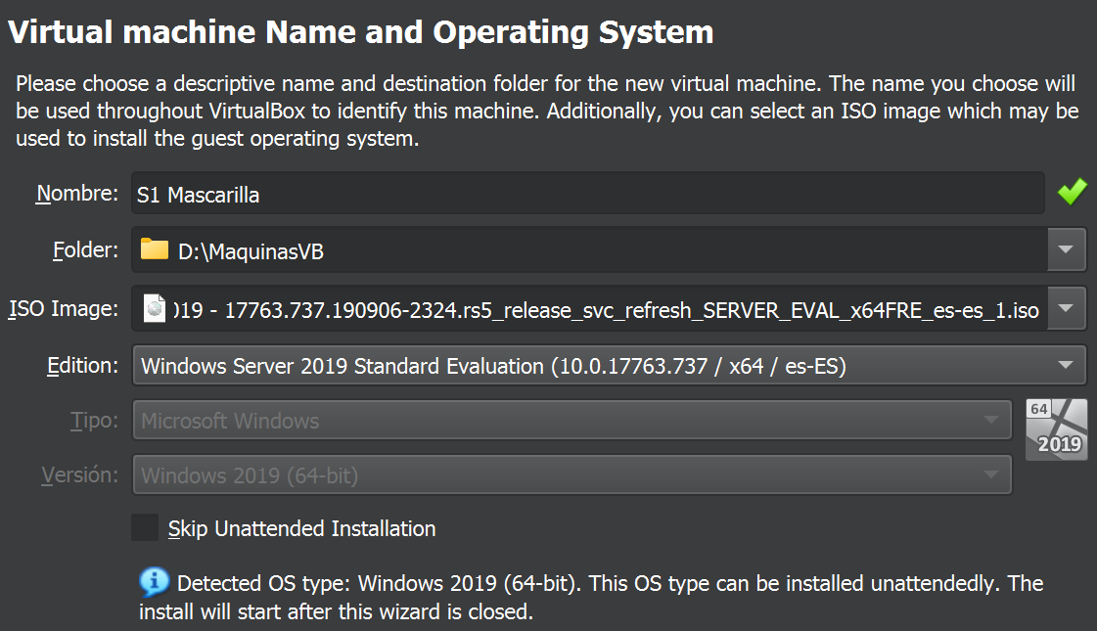

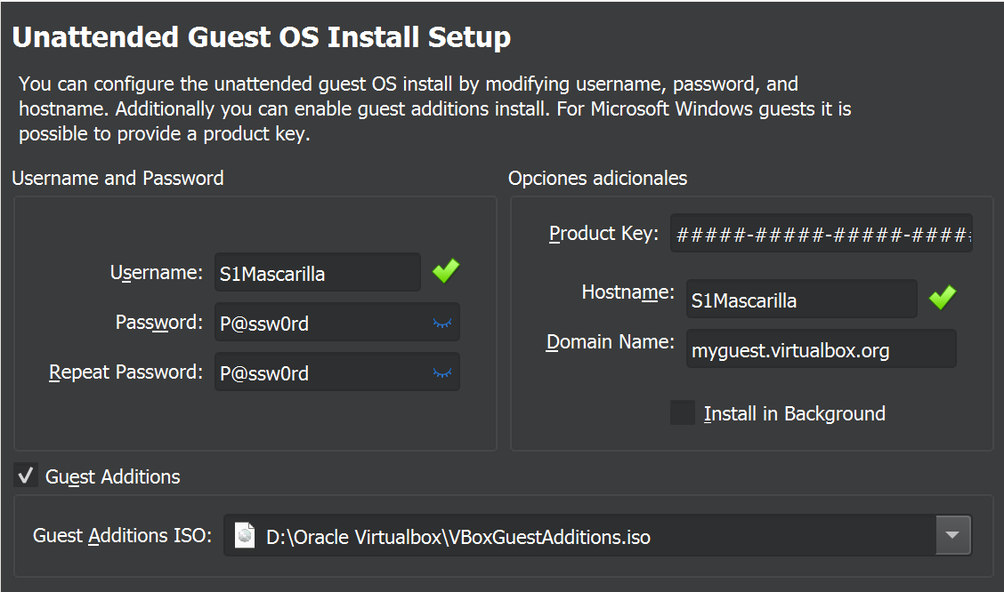

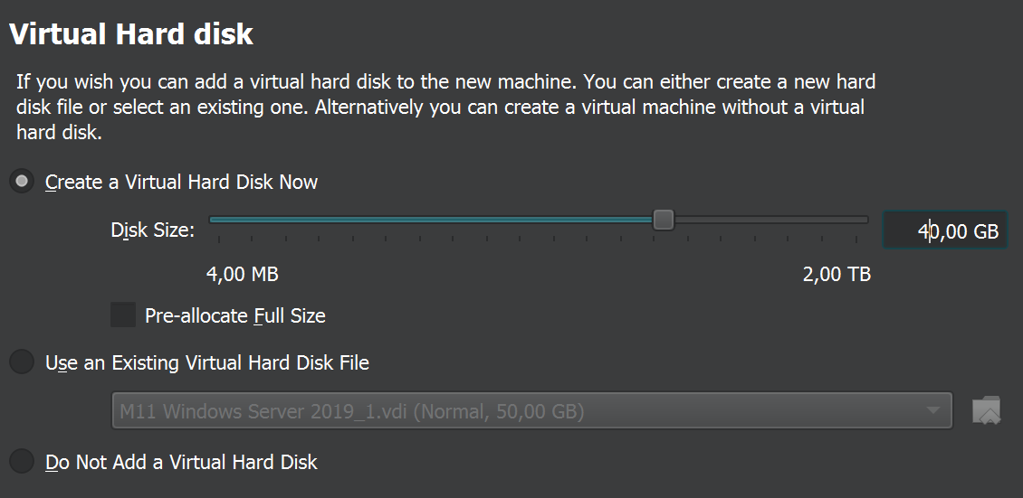

Iniciarem màquina i farem la instal·lació necessària, fins a arribar a on els discs:

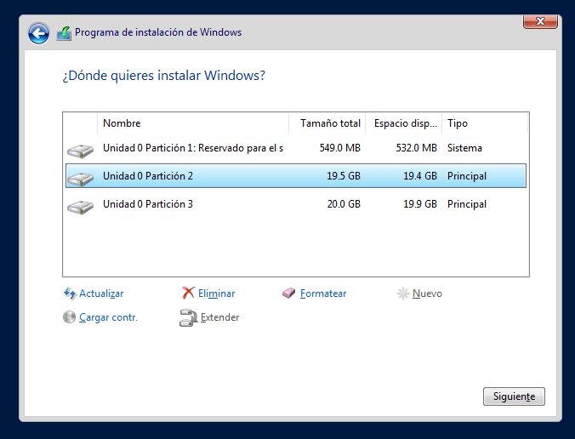

Aqui farem noves particions i les formatejarem amb les opcions que tenim abaix, “Nuevo” i “Formatear”.

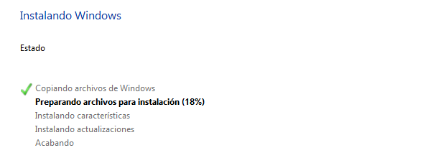

Començarem a instal·lar el Windows Server 2019.

Quan es reinici el servidor, crearem l’usuari (amb contrasenya P@ssw0rd):

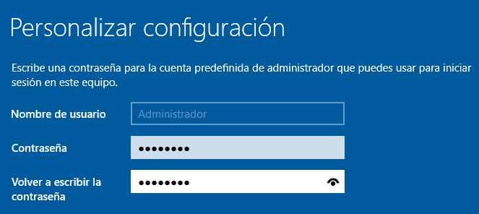

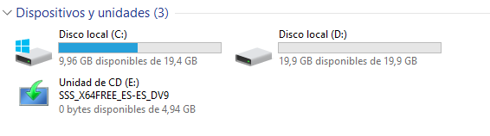

# 

# Exercici 2:

Preparació del nostre servidor:

- Configuració IP:

| IP | 10.20.0.1 |
| --- | --- |
| Mascara | 255.255.255.0 |
| Porta d’enllaç | --- |
| DNS | 10.20.0.1 |

Per preparar el nostre servidor, haurem de anar a configuració de xarxa, ethernet

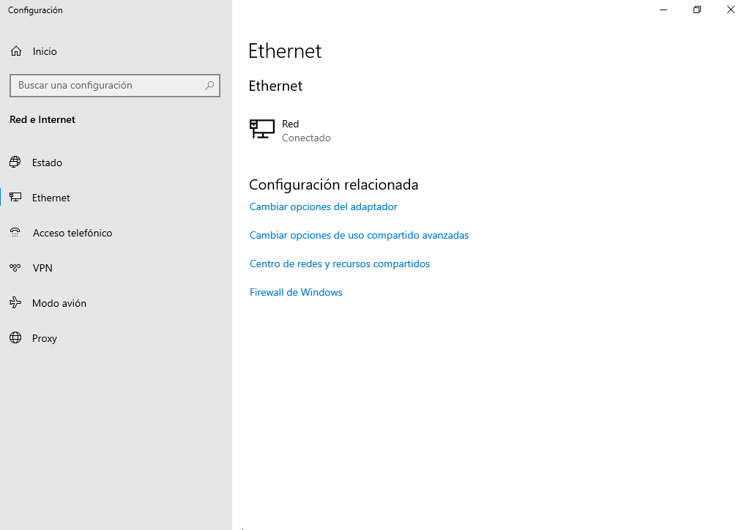

Cambiar opcions del adaptador:

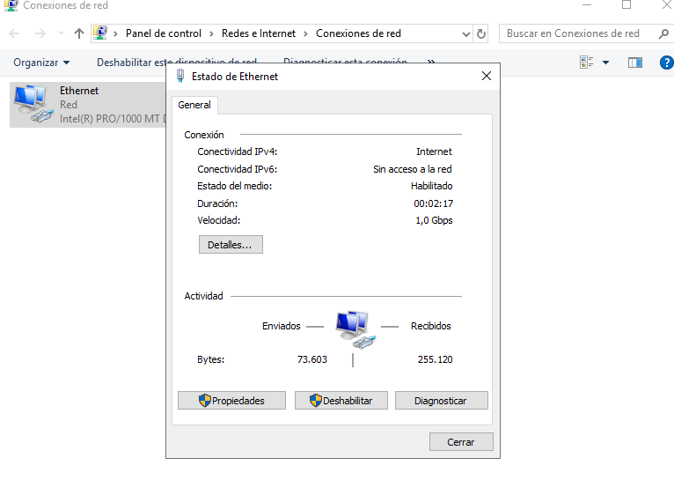

Farem clic a propietats:

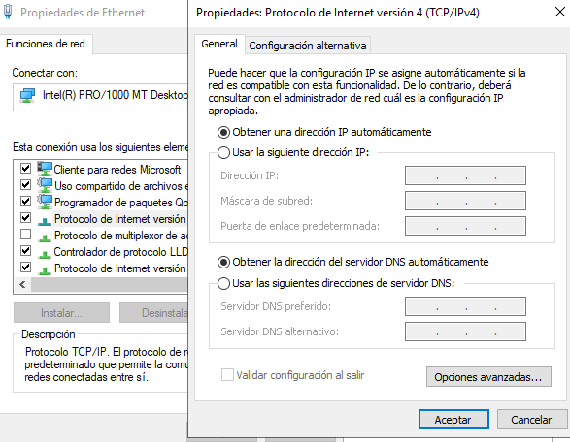

I farem clic a configuració de ip i propietats, aqui podrem canviar la ip:

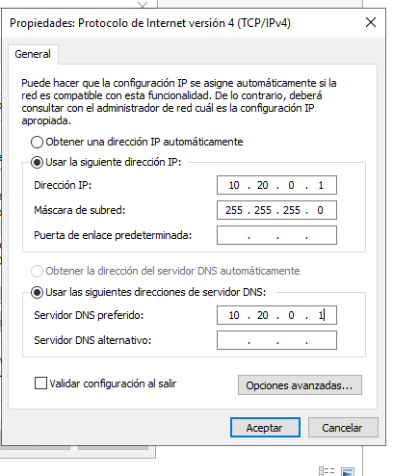

Ja haurem configurat la ip.

- Nom del equip:

| S1Cognom |
| --- |

Per realitzar això, haurem de fer un win+r i escriure netplwiz:

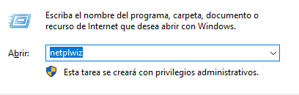

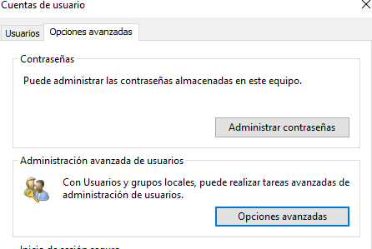

Farem clic a opcions avançades

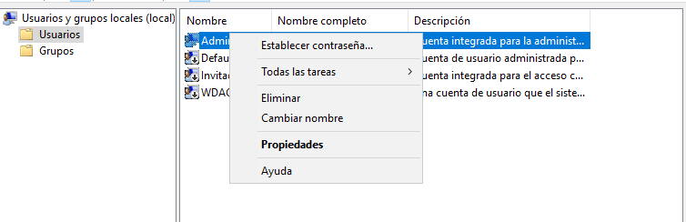

Farem clic a canviar nom:

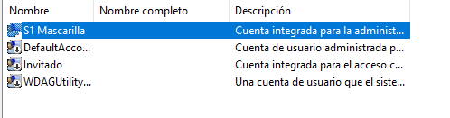

Creació d’un usuari local anomenat **boss**, aquest serà l’usuari que utilitzarem per realitzar les configuracions i instal·lacions locals. Aquest usuari tindrà els mateixos privilegis que el nostre administrador.

En el mateix netplwiz podrem crear el nou usuari boss:

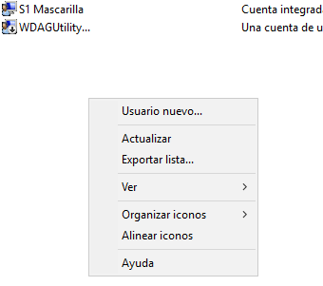

Farem clic a usuari nou.

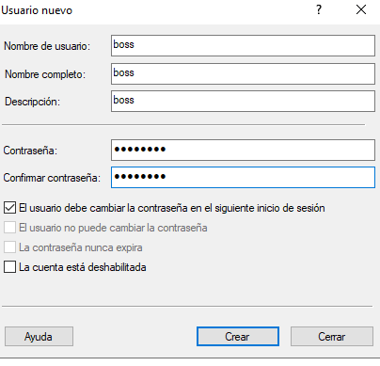

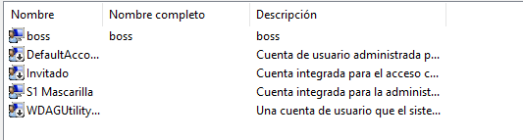

Ara el que farem es afegir aquest usuari al grup d’administradors:

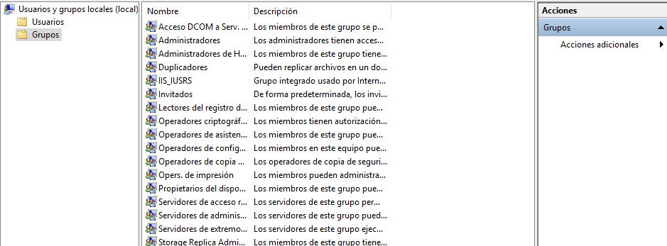

Farem clic dret al grup administradors i farem clic a propietats:

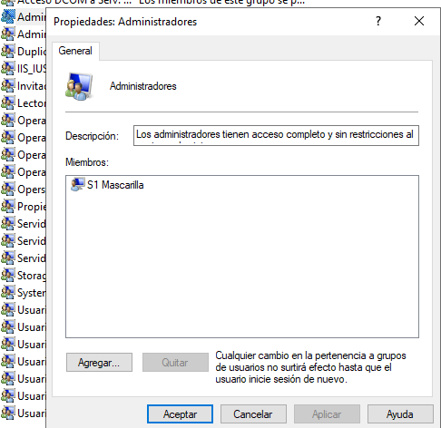

Aqui li donarem a afegir:

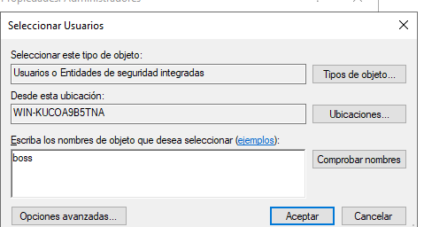

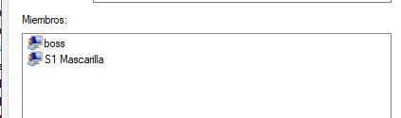

# 

# Exercici 3:

Convertirem el nostre servidor en PDC, controlarà el domini **supercognom.com**. Les dades es guardaren a la unitat D:, prèviament preparada.

Com a password de recuperació posarem: **r3c4p3r@c10**

Anirem a servidor local i farem administrar:

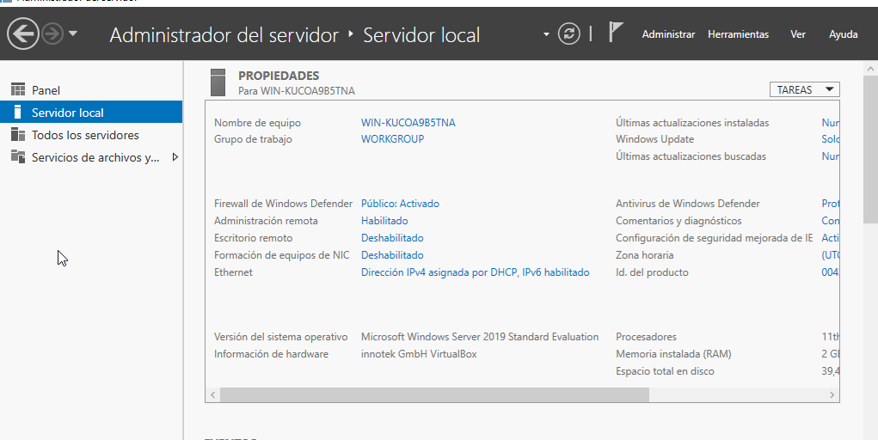

Farem un agregar roles y características

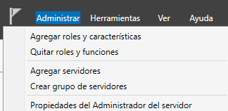

Seleccionem el tipus d’instal·lació

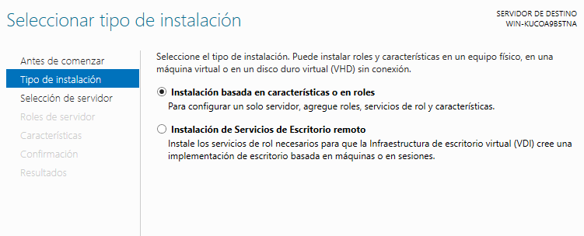

Afegim el rol de serveis de domini d’active directory

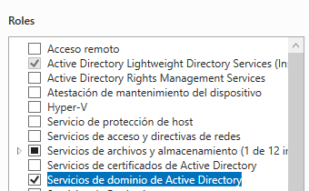

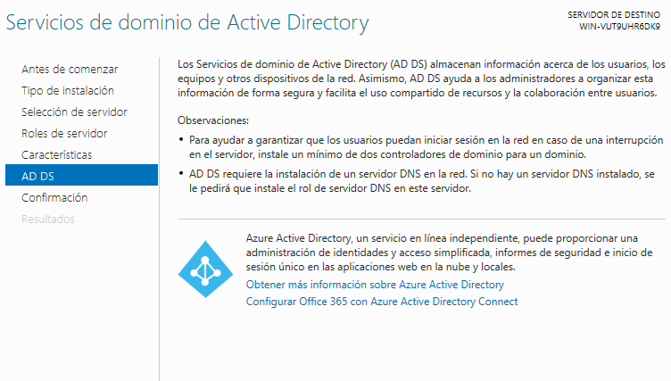

Farem la instal·lació del servei:

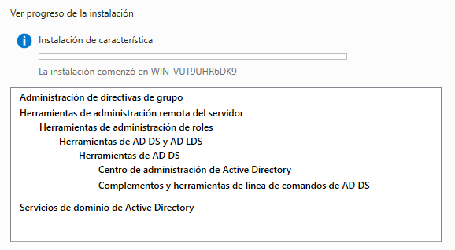

Farem clic a la opció que diu

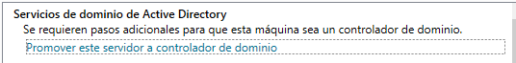

Se’ns obrirà això:

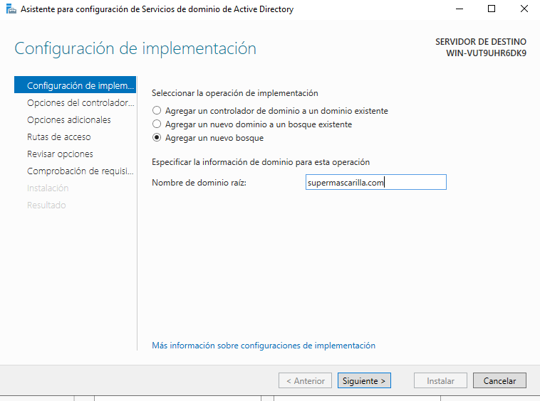

Escollirem el nom del domini.

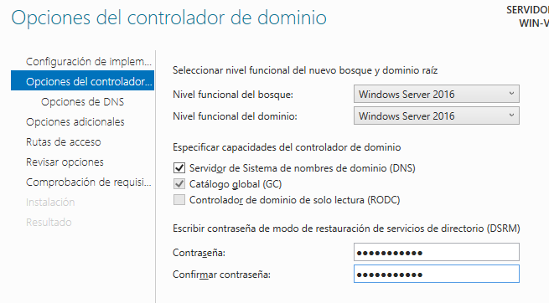

Posarem contrasenya.

A continuació, ens sortirà això:

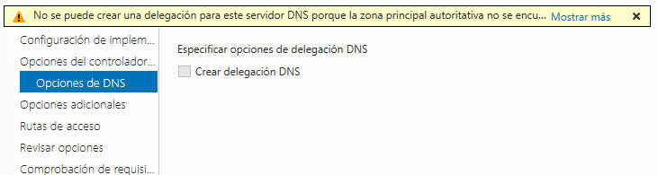

Farem clic a següent.

Posarem el nom del domini en NetBIOS:

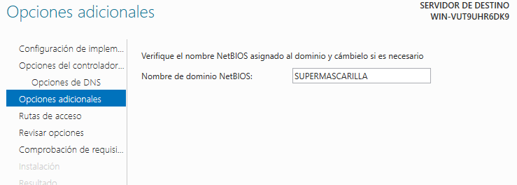

Ara escollirem la ruta d’accés:

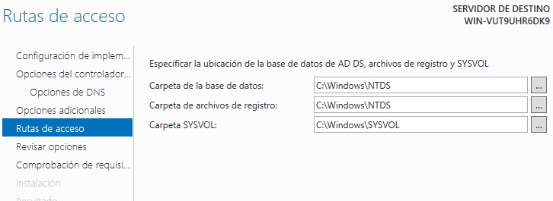

En la següent pantalla farem clic a següent

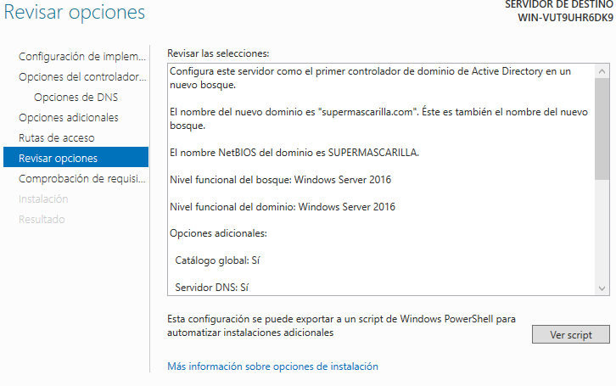

Ens sortirà la comprovació de requisits,farem clic a instal·lar:

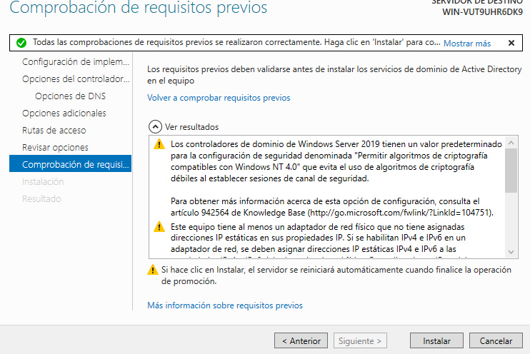

Se’ns reiniciarà la màquina.

# **Exercici 4:**

Una vegada configurat el nostre servidor, realitzarem la comprovació de quins usuaris disposem.

Necessitem els següents usuaris, s’ha de tenir en compte la estructura per crear i facilitar la gestió d’aquests:

| Departaments | Usuaris | Equips |
| --- | --- | --- |
| DC | Batman, Superman | PC01, PC02 |
| Marvel | Hulk, Spiderman, Antman | PC03, PC04 |

Crearem aquests usuaris i departaments des d’un apartat d’eines de servidor:

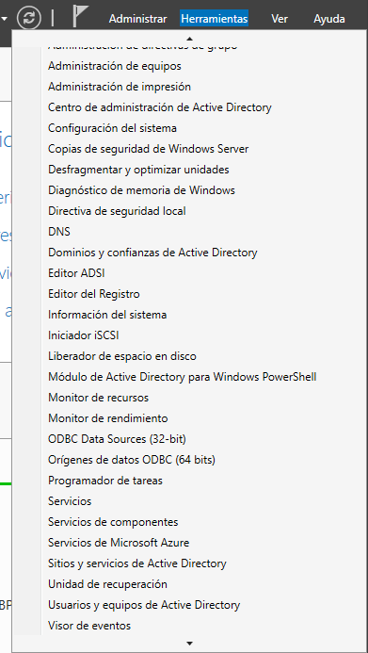

Escollirem l'opció de usuaris i equips d’active directory.

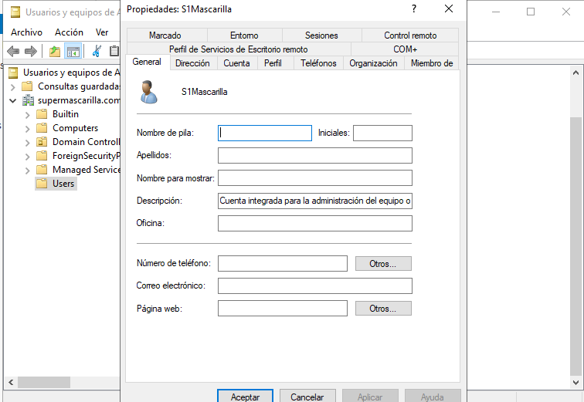

Primer de tot crearem els 2 grups que demana l’enunciat:

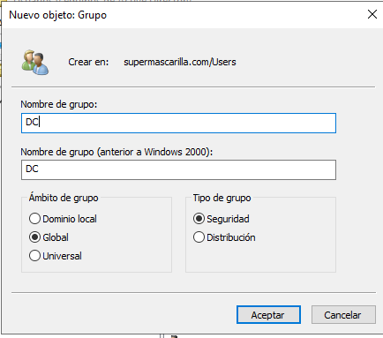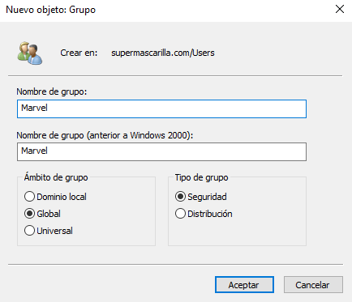

Després crearem els 4 ordinadors i els vincularem als grups corresponents:

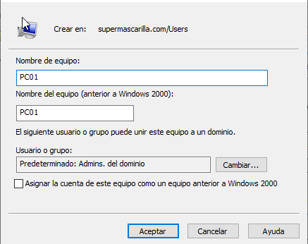

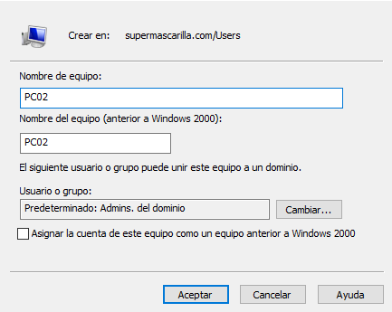

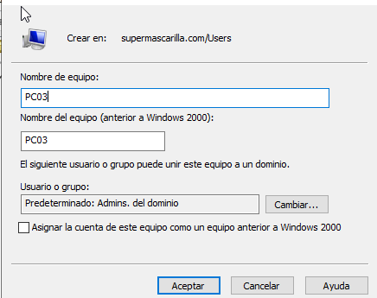

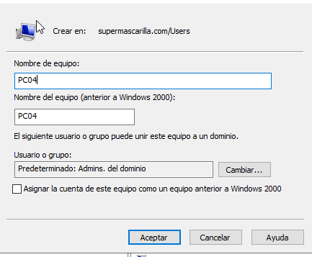

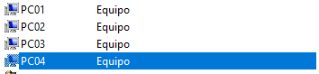

Ara crearem els usuaris:



  


El procés el posaré seguidament:

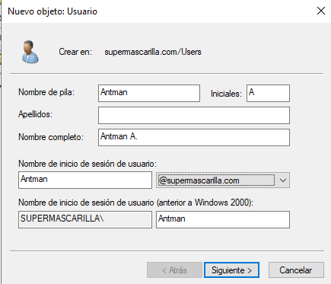

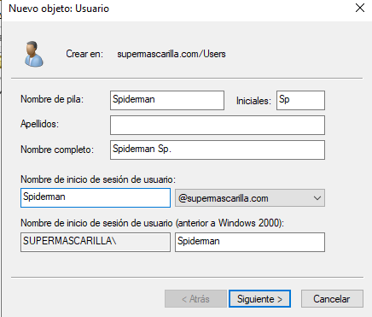

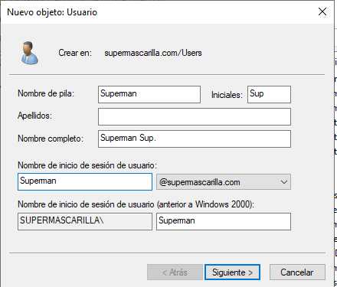

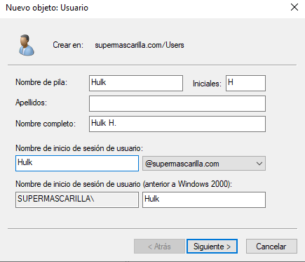

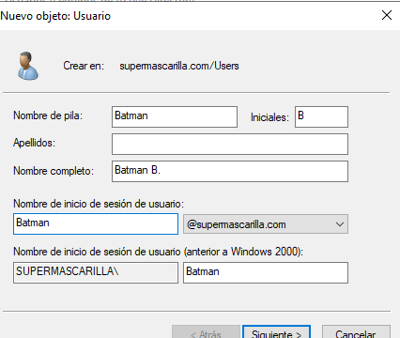

El següent pas es igual per a tots els usuaris, la contrasenya:

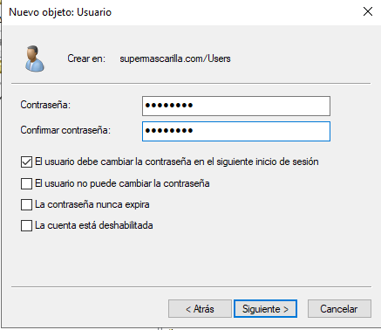

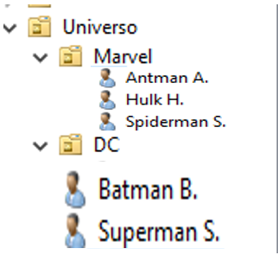

# 

# Exercici 5:

Per facilitar la centralització de les dades i la mobilitat, alguns usuaris disposaren de perfils mòbils.

| Usuaris | Perfil |
| --- | --- |
| Batman, Superman | Mòbil |
| Antman | Local |
| Hulk, Spiderman | Mòbil |

Per crear aquests perfils haurem d’anar al editor de registre:



Anirem a la següent ruta:

HKEY_LOCAL_MACHINE\SYSTEM\CurrentControlSet\Services\ProfSvc\Parameters\

i crearem un DWOR de 32 bits:

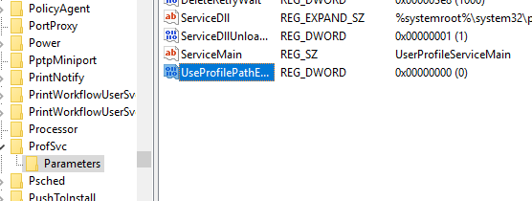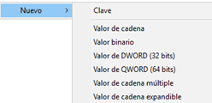

Reinciarem la màquina i seguidament crearem el grup de perfils mòvils des del centre d’administració de Active Directory:

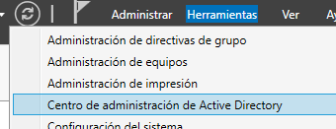

En supermascarilla el que farem es crear un nou grup:

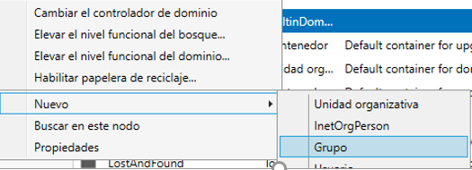

Aqui crearem els grups que demana l’enunciat:

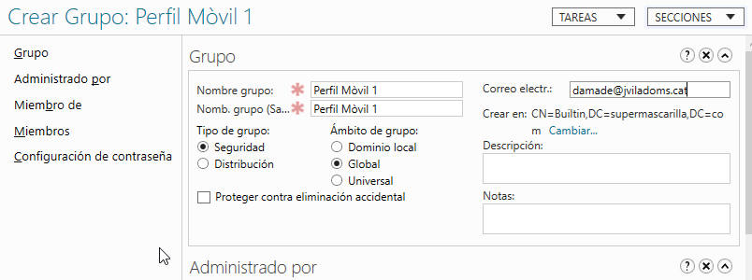

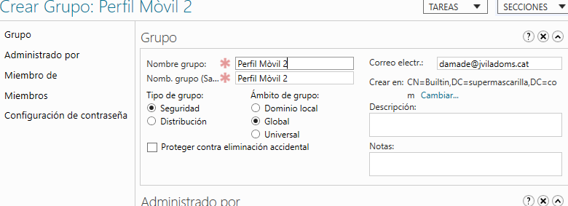

Amb els usuarios respectius:

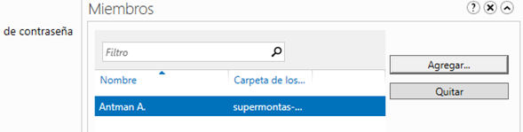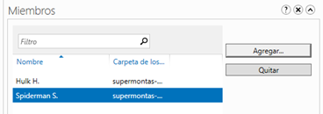

# 

# Exercici 6:

Per disposar d’una millor disponibilitat del servei de domini, realitzarem la configuració d’un segon Servidor anomenat S2Cognom. Realitzar les comprovacions corresponents de alta disponibilitat i que els usuaris es poden validar als dos servidors.

